附件2
垃圾分类桶前值守行动志愿服务志愿者操作指南

志愿者可通过“志愿北京”微信小程序或“志愿北京”网站开展参加垃圾分类桶前值守行动志愿服务。
一、使用“志愿北京”微信小程序
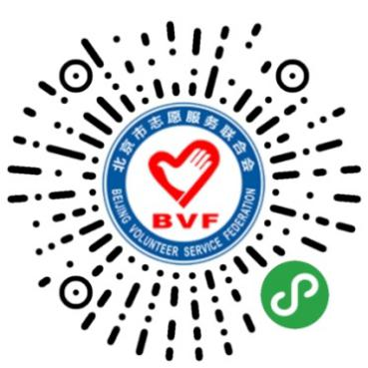
1.打开“志愿北京”微信小程序，点击“加入项目”，搜索就近的社区青年志愿者服务队发布的垃圾分类桶前值守行动志愿服务，点击“我要报名”，可选择“免登录快捷报名”或者“登陆后报名”。

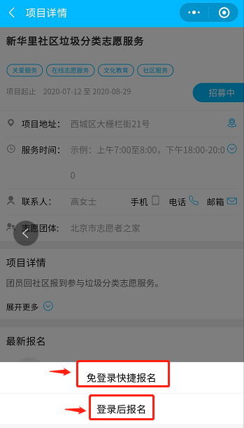
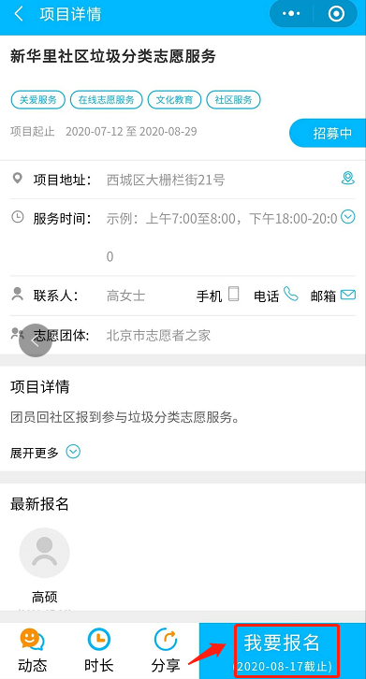

2.第一种方式：选择“免登录快捷报名”，输入证件号码或扫描志愿者二维码可进行报名，等待项目录用。
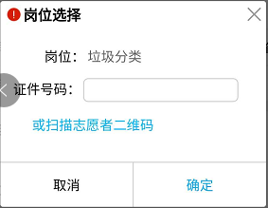

第二种方式：选择“登录后报名”，先登录志愿者账号，再点击“我要报名”，选择岗位后，等待项目录用。
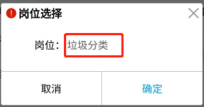

二、使用“志愿北京”网站
1.志愿者在“志愿北京”网站直接登录账号。
2.进入“志愿北京”网站首页，点击导航栏“志愿项目”，搜索就近的社区青年志愿者服务队发布的垃圾分类桶前值守行动志愿服务，点击“我要报名”，等待项目录用。
